Звезда «Фантазийка»
Космотур «Поход по родному краю»
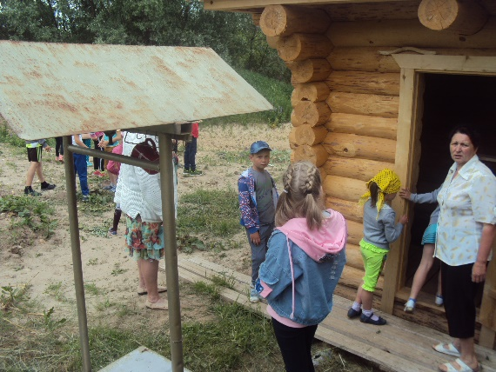

«По просторам Вселенной». Сочинение сказок о звёздах, о планетах.
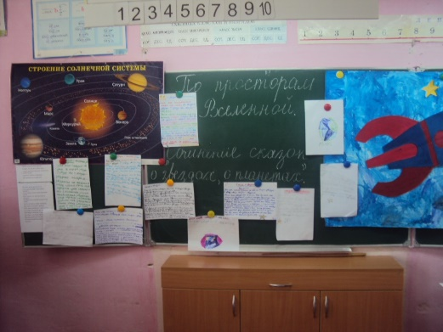
«Космический муравейник» - спортивные состязания 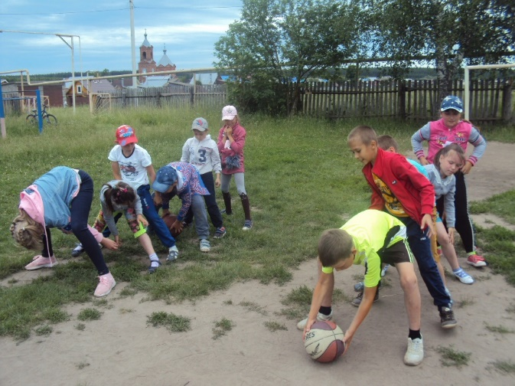

Конкурс проектов НЛО и космических костюмов

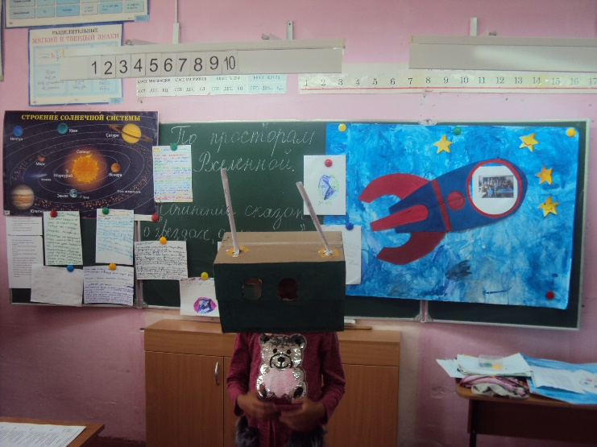

Просмотр презентации «Мы во Вселенной» 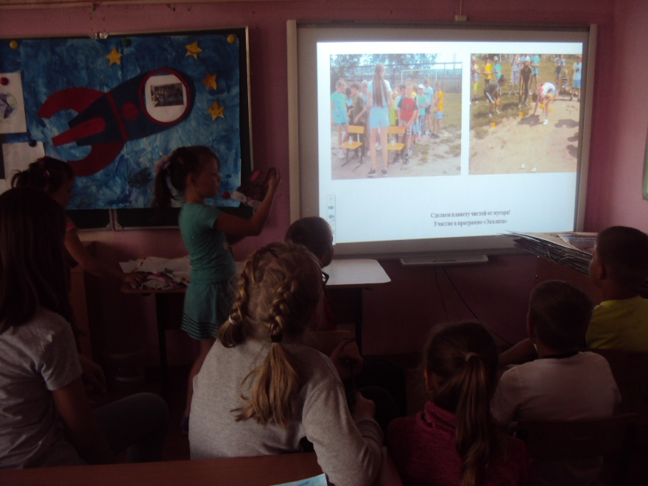
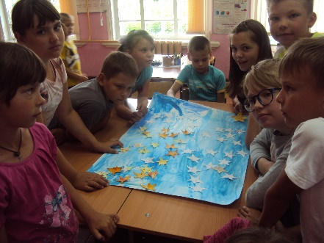
Созвездие «Фантазийка»

